IUT d’Orsay - DUT Informatique - Jean-Claude MARTIN – JEAN-CLAUDE.MARTIN@U-PSUD.FR

# Programmation Orientée Objet (POO)

# EX 9 : Gestion des événements

EX 1 : Calcul de périmètre

Programmer la gestion des événements pour l’interface ci-dessous selon les 4 méthodes vues en cours (Poly chapitre 9) :

* Classe écouteur indépendante de la classe graphique
* Classe graphique qui est aussi écouteur
* Classe anonyme
* Classe imbriquée

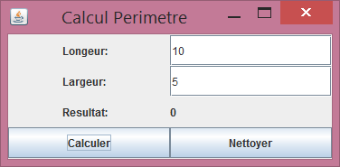

Ex 2 : Calculatrice

Programmer la gestion des événements pour l’interface ci-dessous selon les 4 méthodes vues en cours (Poly chapitre 9) :

* Classe écouteur indépendante de la classe graphique
* Classe graphique qui est aussi écouteur
* Classe anonyme
* Classe imbriquée

Utilisez ActionCommand pour les boutons des opérateurs.

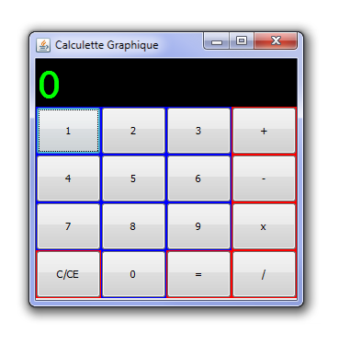

Gestion de bibliothèque

Idem.

